INFORME DE FISCALIZACIÓN AMBIENTAL

INSPECCIÓN AMBIENTAL

COSTA ESMERALDA

DFZ-2014-2318-V-RCA-IA

 | Nombre | Firma
Aprobado | Cristián Jorquera R.
Revisado | José Bastías G.
Elaborado | Rodrigo García C.

Tabla de Contenidos
1. RESUMEN. 3
2. IDENTIFICACIÓN DEL PROYECTO, ACTIVIDAD O FUENTE FISCALIZADA. 4
2.1. Antecedentes Generales. 4
2.2. Ubicación y layout. 5
3. INSTRUMENTOS DE GESTIÓN AMBIENTAL QUE REGULAN A LA ACTIVIDAD FISCALIZADA. 7
4. ANTECEDENTES DE LA ACTIVIDAD DE FISCALIZACIÓN. 8
4.1. Motivo de la Actividad de Fiscalización. 8
4.2. Materia Específica Objeto de la Fiscalización Ambiental. 8
4.3. Aspectos relativos a la ejecución de la Inspección Ambiental. 8
4.3.1. Primer día de inspección. 8
4.3.2. Esquema de Recorrido. 9
4.3.3. Detalle del Recorrido de la Inspección. 9
5. HECHOS CONSTATADOS. 10
5.1. Manejo del recurso suelo. 10
5.2. Manejo de residuos sólidos. 11
5.3. Manejo de zonas de protección. 17
5.4. Manejo de emisiones atmosféricas. 21
6. OTROS HECHOS. 22
7. CONCLUSIONES. 24
8. DOCUMENTACIÓN SOLICITADA Y ENTREGADA. 27
9. ANEXOS. 27

RESUMEN.
El informe que se presenta da cuenta de la actividad de fiscalización ambiental realizada por la Superintendencia del Medio Ambiente con motivo de denuncia ambiental en relación al proyecto “Costa Esmeralda”, el cual se encuentra regulado por la RCA N°356/2007. La actividad de inspección ambiental se ejecutó el día 25 de septiembre de 2014.
El proyecto Costa Esmeralda consiste en la construcción de 5 edificios aterrazados con un total de 80 departamentos y 80 estacionamientos, en dos etapas. La Etapa I contempla 2 edificios aterrazados con 30 departamentos y 30 estacionamientos, en tanto la Etapa II considera 50 departamentos y 50 estacionamientos.
La iniciativa inmobiliaria considera la construcción de 300 m² de equipamiento deportivo y similar, 6.304 m² de circulaciones vehiculares y 20.000 m² de áreas verdes. Además contempla sistemas particulares de agua potable y alcantarillado, obras de pavimentación y solución de aguas lluvias.
Las materias objeto de la fiscalización incluyeron: manejo del recurso suelo, manejo de residuos sólidos, manejo de zonas de protección y manejo de emisiones atmosféricas. Además, como otros hechos, el informe incluye las materias relativas a manejo de fauna silvestre.
Entre los principales hechos constatados que representan hallazgos, se encuentran: existencia de material de excedentes de excavaciones y de construcción (no recientes) en la parte baja del acantilado de la quebrada El Burro y derrame del mismo en la playa Aguas Blancas en una superficie de 631 m²; ausencia de registros de retiro de residuos de construcción y de antecedentes que acrediten su disposición en lugares con autorización municipal; e inexistencia de medios fehacientes que acrediten la segregación de los primeros 40 centímetros de suelo.

IDENTIFICACIÓN DEL PROYECTO, ACTIVIDAD O FUENTE FISCALIZADA.

Antecedentes Generales.
Identificación de la actividad, proyecto o fuente fiscalizada:
Costa Esmeralda.
Región:  Valparaíso. | Ubicación específica de la actividad, proyecto o fuente fiscalizada:  Camino vecinal F-128 S/N°, esquina calle Mar del Plata, loteo balneario El yatching – Cerro Tacna, sector Playa Aguas Blancas, Maitencillo, comuna de Puchuncaví.
Provincia:
Valparaíso.
Comuna:
Puchuncaví.
Titular de la actividad, instalación, proyecto o fuente fiscalizada:  Inmobiliaria Laderas Ladomar S.A. | RUT o RUN:  99.506.810-9
Domicilio titular:  Santa Clara N°301, oficina 2803, ciudad empresarial de Huechuraba. | Correo electrónico:  j.esg@vtr.net; jmcaconstructor@yahoo.es
Teléfono:
2-24431040.
Identificación del representante legal:  Jaime Silva Guzmán. | RUT o RUN:  5.311.225-0
Domicilio representante legal:  Santa Clara N°301, oficina 2803, ciudad empresarial de Huechuraba. | Correo electrónico:  j.esg@vtr.net
Teléfono:
90901382.
Fase de la actividad, proyecto o fuente fiscalizada:
Construcción/ Operación

Ubicación y layout.
Figura 1. Mapa de Ubicación Local (Fuente: Google Earth, 2014).
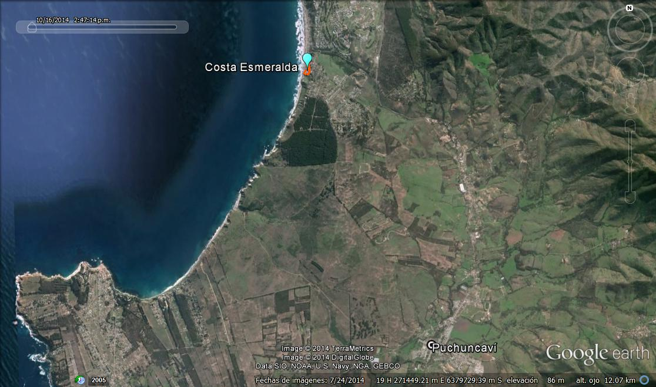
Vía F-128
Ruta F-120
Ruta F-30
Coordenadas UTM de Referencia
Datum: WGS-84 | Huso: 19 | UTM N: 6.382.331 m. | UTM E: 271.027 m.
Ruta de Acceso: En dirección Puchuncaví-Zapallar, por la Ruta F-30, a la altura del cruce de dicha ruta con la vía F120 se accede al sector Playa Aguas Blancas, siguiendo por el Camino vecinal F-128 hasta llegar a esquina calle Mar del Plata en donde se encuentra el proyecto inmobiliario.

Figura 2. Layout del Proyecto (Fuente: Elaboración propia).
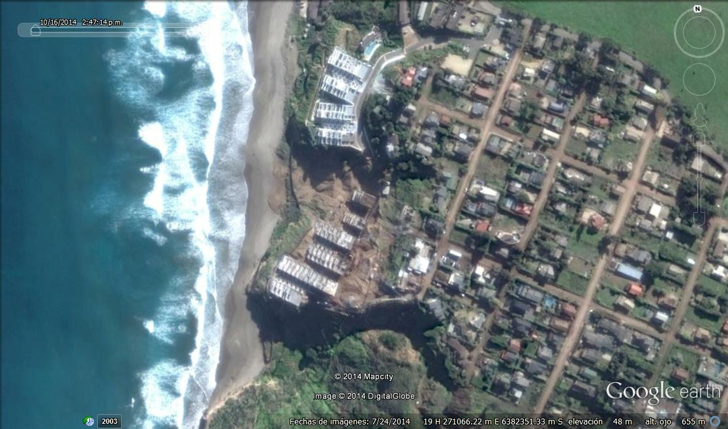
Quebrada Las Vacas
Edificio 5 (Etapa II
Edificio 4 (Etapa II
Edificio 3 (Etapa II
Edificio 2 (Etapa I
Edificio 1 (Etapa I
Estacionamientos
Piscina
Quebrada El Burro

INSTRUMENTOS DE GESTIÓN AMBIENTAL QUE REGULAN A LA ACTIVIDAD FISCALIZADA.
Identificación de Instrumentos de Gestión Ambiental que regulan la actividad, proyecto o fuente fiscalizada.
N° | Tipo de Instrumento | N°/  Descripción | Fecha | Comisión / Institución | Nombre de la actividad, proyecto o fuente fiscalizada | Comentarios | Instrumento fiscalizado (SI/NO)
1 | RCA | 356 | 30.11.2007 | COREMA Región de Valparaíso. | Costa Esmeralda | Carta N°233 SEA Región de Valparaíso, del 13.03.2013, que responde consulta de pertinencia de ingreso al SEIA en relación a modificación del acceso público a playa adyacente al proyecto Costa Esmeralda. | SI

ANTECEDENTES DE LA ACTIVIDAD DE FISCALIZACIÓN.

Motivo de la Actividad de Fiscalización.
Motivo:  Fiscalización Programada | Descripción del Motivo:  Denuncia ambiental.  Formulario de Solicitud de Actividades de Fiscalización Ambiental N°71 del 15 de septiembre de 2014.

Materia Específica Objeto de la Fiscalización Ambiental.
- Manejo de suelos.
- Manejo de residuos sólidos.
- Manejo de zonas de protección.
- Manejo de emisiones atmosféricas.
- Manejo de fauna silvestre.

Aspectos relativos a la ejecución de la Inspección Ambiental.

Primer día de inspección.
Fecha de realización:  25 de septiembre de 2014 | Hora de Inicio:  09:40 hrs. |  | Hora de finalización:  12:05 hrs.
Fiscalizador encargado de la actividad:  Rodrigo García Caballero. |  |  | Órgano:  SMA.
Fiscalizadores participantes:  José Bastías Gajardo. |  |  | Órgano(s):  SMA.
Existió oposición al ingreso: NO. |  | Existió auxilio de fuerza pública: NO.
Existió colaboración por parte de los fiscalizados: SI. |  | Existió trato respetuoso y deferente: SI.
Entrega de antecedentes solicitados: SI. |  | Entrega de Acta: SI (Anexo 1).
Observaciones: -----

Esquema de Recorrido.
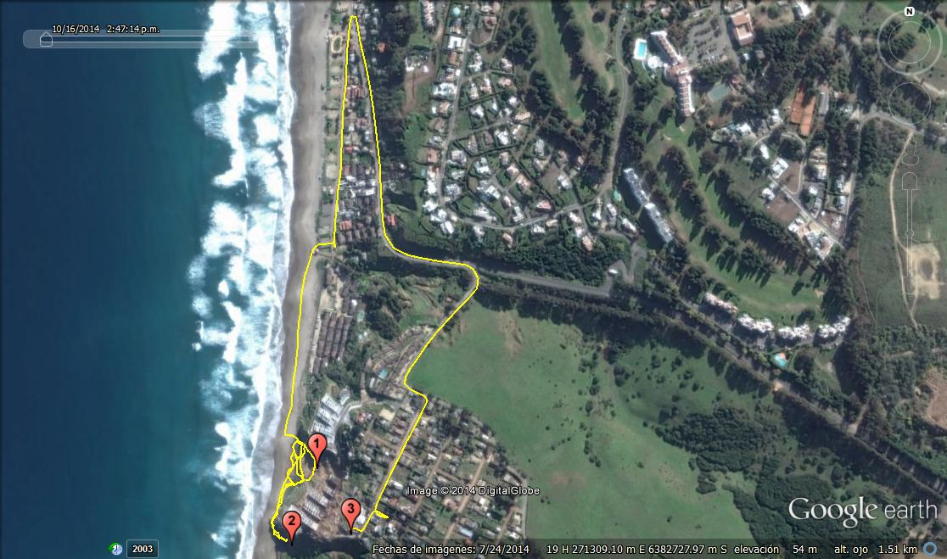

Detalle del Recorrido de la Inspección.
N° de Estación | Nombre del sector | Descripción Estación
1 | Quebrada El Burro | Quebrada y playa Aguas Blancas.
2 | Quebrada Las Vacas | Quebrada y playa Aguas Blancas.
3 | Faena de construcción | Etapa II

HECHOS CONSTATADOS.
En el presente informe se abordan los hechos relevantes asociados a las materias objeto de fiscalización, especialmente aquellos hallazgos identificados como no conformidades. En el Acta de Inspección (Anexo 1), se incluyen demás los hechos constatados durante la actividad de fiscalización.

Manejo del recurso suelo.
Número de hecho constatado: 1 | Estación N°: 1,2
Documentación entregada: Antecedentes respecto a segregación de los primeros 40 centímetros de suelo, de restos de material removido.
Exigencia (s):
Adenda 2, sección IV, página 14
Las medidas de manejo ambiental para los impactos negativos indicados son:
- Pérdida de suelo por ocupación de la superficie con por edificaciones y construcciones: Este impacto no es susceptible de medidas de mitigación y considerando que se cuenta con autorización de cambio de uso de suelo se concluye que no se requieren medidas de reparación y/o compensación. Sin perjuicio de lo anterior se ha considerado la segregación de los primeros 40 centímetros de suelo del resto del material a remover y su utilización en las áreas verdes del proyecto.
Resultados examen de Información:
En el marco de la inspección al proyecto inmobiliario, se solicitó a Laderas Lado Mar S.A. acreditar de qué manera se segregaron los primeros 40 centímetros de suelo, de restos de material removido y su utilización en áreas verdes. Al respecto, mediante carta de fecha 6 de octubre (Anexo 2), la empresa remite un Informe de segregación de suelo (Anexo 3), en relación al cual se constata que:
- El Titular indica que “se ha realizado un rescate y acopio de los primeros 40 cm., los cuales posteriormente ya se han utilizado en las áreas verdes de la primera etapa (ver fotografías)” y que “Esta tierra rescatada se ha mezclado con materia orgánica en proporción de 5 partes del suelo por una de compost”. Al respecto, se observa que el informe remitido por el Titular no adjunta fotografías ni otros medios que, para la primera etapa, den cuenta efectiva de la segregación de los primeros 40 centímetros de suelo y su utilización en las áreas verdes del proyecto.
Con respecto a la segunda etapa, el Titular señala que “a pesar de todas las dificultades enunciadas en los primeros párrafos de este informe, se ha realizado un proceso similar que obviamente está a la espera de poder ejecutar el trabajo definitivo del paisajismo y ejecución de jardines y áreas verdes”. En relación a lo indicado por el Titular, no se adjuntan evidencias visuales ni otros medios que den cuenta de la segregación de los primeros 40 centímetros de suelo para la segunda etapa del proyecto actualmente en ejecución, tampoco en terreno se observó la ejecución de la medida. Cabe señalar que según lo informado por el Sr. José Miguel Correa, Inspector Técnico de la Obra, la segunda etapa “se encuentra en construcción desde el primer trimestre de 2011 y finalizaría aproximadamente hacia marzo de 2015”.

Manejo de residuos sólidos.
Número de hecho constatado: 2 | Estación N°: 1
Exigencia (s):
RCA N°356/2007, Considerando 9.2
Que todos aquellos residuos sólidos, ya sea provenientes de los excedentes de las excavaciones y excedentes de trabajos de Urbanización, serán retirados de obra mediante camión y depositados en botaderos autorizados.
RCA N°356/2007, Considerando 9.4
Que la disposición de los excedentes de la construcción será realizada por la constructora que resulte adjudicada. El lugar de disposición final será un botadero autorizado por la I. Municipalidad de Puchuncaví. En caso de que la I. Municipalidad de Puchuncaví no cuente con botaderos autorizados, se realizará en una municipalidad cercana, donde sí se cuente con dichos sitios y se informará de manera oportuna, en cuanto esto sea realizado a la CONAMA (…).
Hecho (s):
- Al interior de la quebrada El Burro se constató material de suelo removido correspondientes a excedentes de excavaciones y presencia de despuntes de fierros de construcción allí depositados, (Fotografías 1, 2, 3 y registro videográfico Anexo 5).
- En ladera ubicada en el sector norte de la quebrada El Burro se constataron deslizamientos de tierra con residuos sólidos (madera, concreto, tubería plástica y fierro). Según lo indicado por el Sr. José Miguel Correa, Inspector Técnico de la Obra y el Sr. Manuel Molina, Prevencionista de Riesgos, los residuos sólidos corresponden a trabajos de ampliación de terraza que realizó uno de los propietarios de los departamentos de la etapa 1 (Fotografía 4 y registro videográfico Anexo 5). Se observa que los deslizamientos de tierra corresponden a excedentes de excavaciones.
- Con respecto a los hechos constatados indicados en a) y b), el material de suelo de excavación constatado indica que su presencia al interior de la quebrada y en la playa no es reciente, dado que al momento de la inspección se apreció vegetación creciendo sobre el material de excavación, lo que es indicativo de que su depositación en el sector fue realizada en algún momento anterior dentro de la etapa de construcción del proyecto. Cabe señalar que el día de la fiscalización no se apreciaron intervenciones por depositación de nuevos excedentes de excavaciones ni de trabajos de urbanización en la quebrada El Burro, en relación a los trabajos de construcción que se realizaban al momento de la visita inspectiva.
En este contexto, se hace necesario hacer referencia que en relación a la depositación de excedentes de excavación resultantes de la construcción del proyecto inmobiliario existen los siguientes antecedentes previos (Anexo 6):
  - Sentencia Corte de Apelaciones de Valparaíso del 23 de enero de 20113 en relación al Recurso de Protección Rol 1670-2012 y confirmada por la Corte Suprema con fecha 28 de marzo de 2013. En su parte resolutiva, la sentencia en comento estableció que el Titular “procederá a retirar de inmediato todos aquellos residuos sólidos que provengan de los excedentes de las excavaciones y los excedentes de trabajos de urbanización, depositándolos en botaderos autorizados, a la vez que habrá de adoptar todas las medidas que sean necesarias tendientes a evitar futuros derrames hacia la playa de volúmenes de tierra en la ladera, absteniéndose – asimismo-, de intervenir la zona de protección por valor natural y paisajístico (ZRI-2), manteniendo el sector bajo la cota 9 m.s.n.m en su estado natural”, agregando que “La Dirección de Obras de la I. Municipalidad de Puchuncaví y la Secretaría Regional Ministerial de Vivienda y Urbanismo de esta región, fiscalizarán rigurosamente el debido cumplimiento de los resuelto”.
  - Resolución Exenta N°128 del 14 de junio de 2013, mediante la cual la Comisión de Evaluación de la Región de Valparaíso resolvió sancionar a Laderas Lado Mar S.A. por exceso de material resultante de las excavaciones, vertido y acopiado sobre la ladera; acopio de excedente de material de excavación dentro de los terrenos de la inmobiliaria y desplazamiento fuera del cerco perimetral que deslinda con el terreno de playa por mal manejo del mismo. En Anexo 6, además se incluyen registros fotográficos respecto a los hechos que motivaron la resolución de la Comisión de Evaluación.

- Registros fotográficos del 3 y 26 de abril de 2008, 5 de mayo de 2008, 23 de junio de 2012, 1 de julio de 2012 y 2 de enero de 2014, aportados por denuncia recibida en la SMA y registro fotográfico del día 18 de julio de 2012 de la Gobernación Marítima de Valparaíso.
Registros
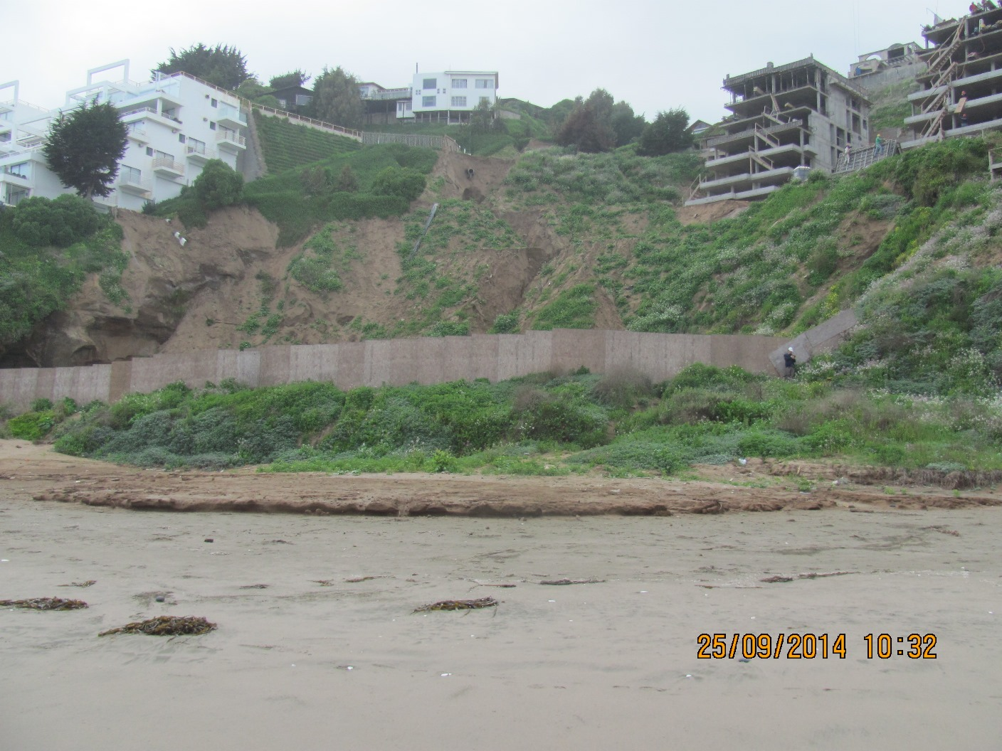
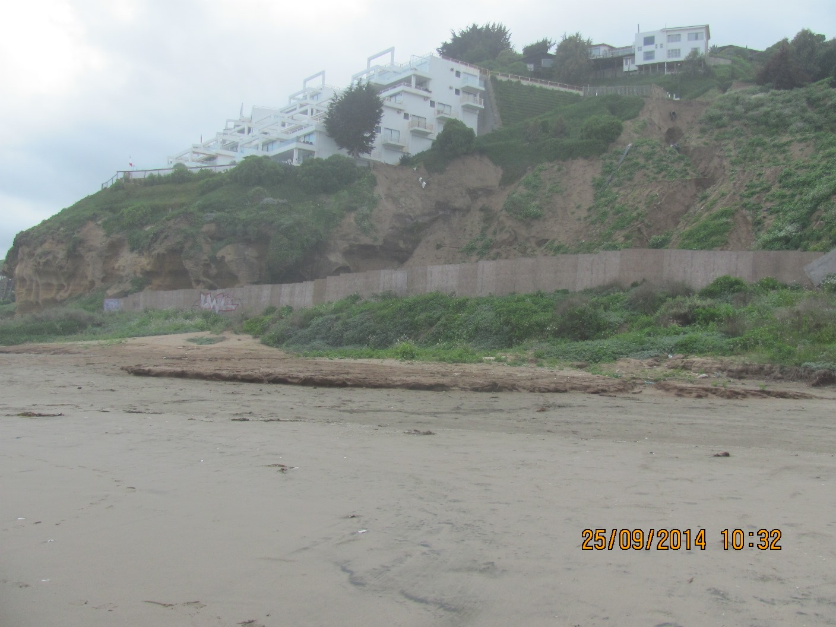
Pandereta (68,5 m)
Material de suelo removido
Etapa II
Material de excedentes en terreno de la playa
Etapa I
Fotografía 1.
Descripción medio de prueba:
En la imagen se aprecian evidencias de material de excedentes de excavaciones depositado al interior de la Quebrada El Burro y existencia de dicho material en el terreno de playa.

Registros
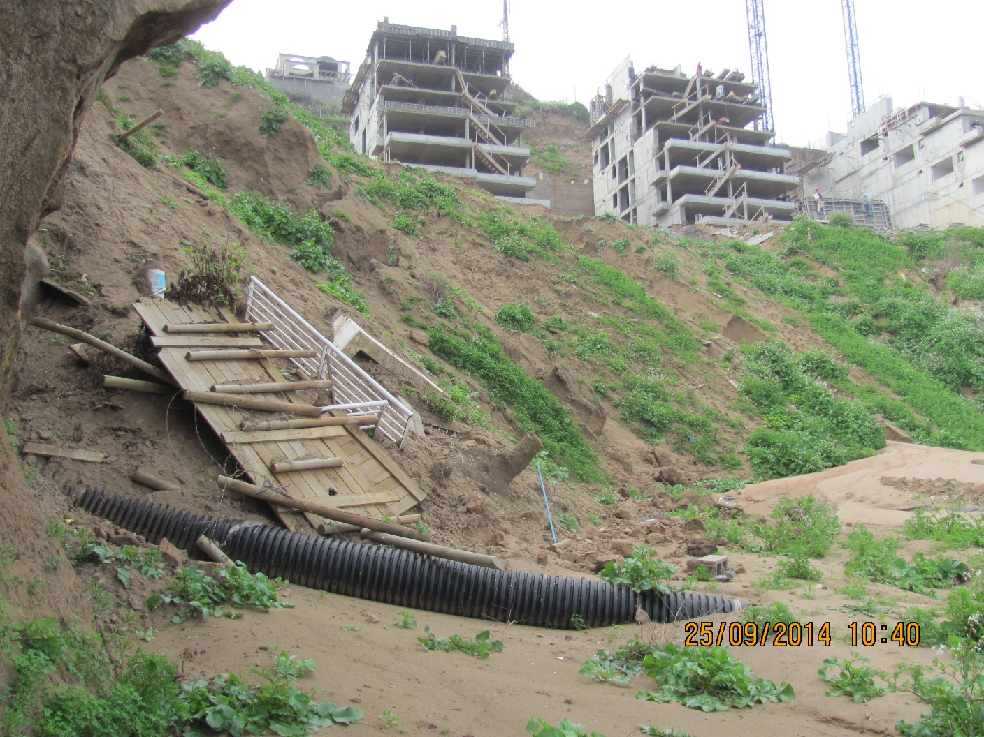
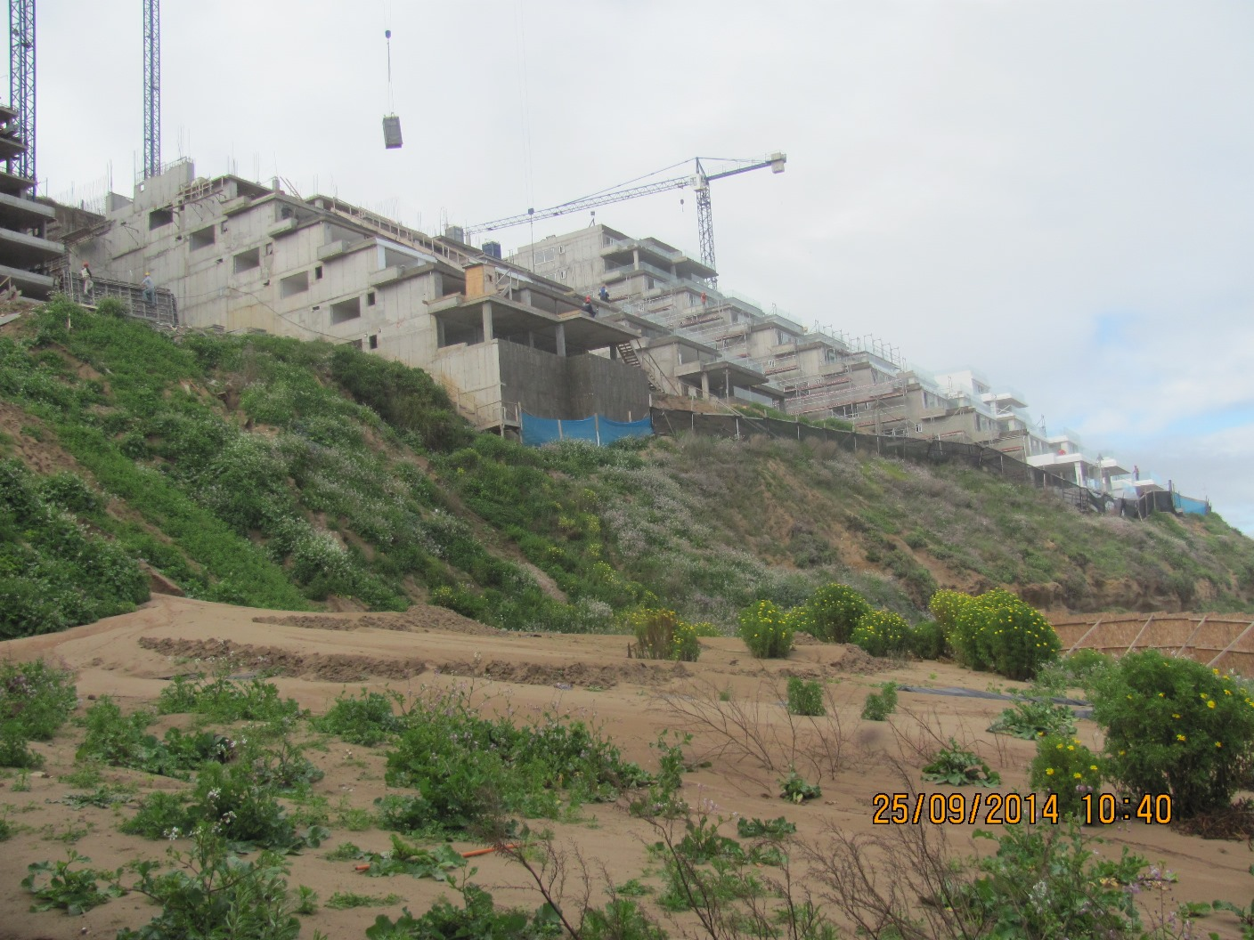
Fotografía 2.
Descripción medio de prueba:
Vista del interior de la Quebrada El Burro y de la depositación de residuos sólidos y material de suelo de excavaciones.

Registros
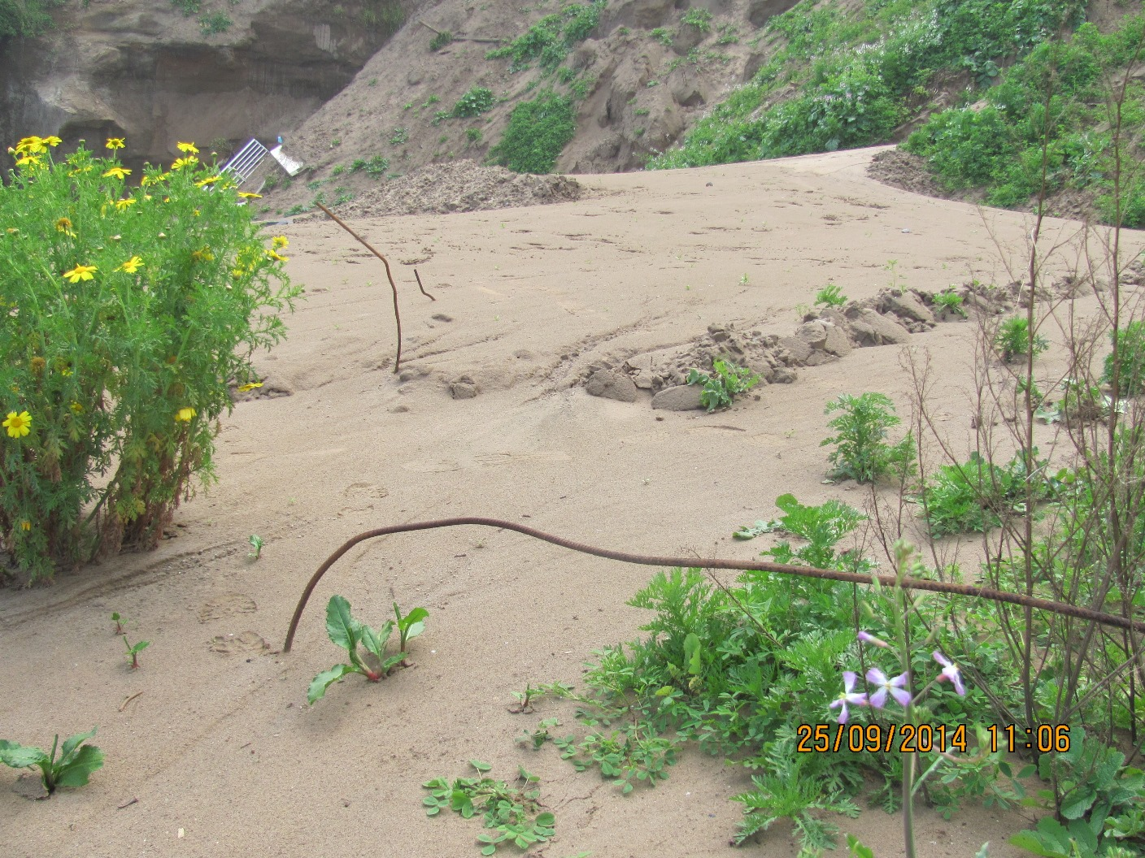 |  |  | 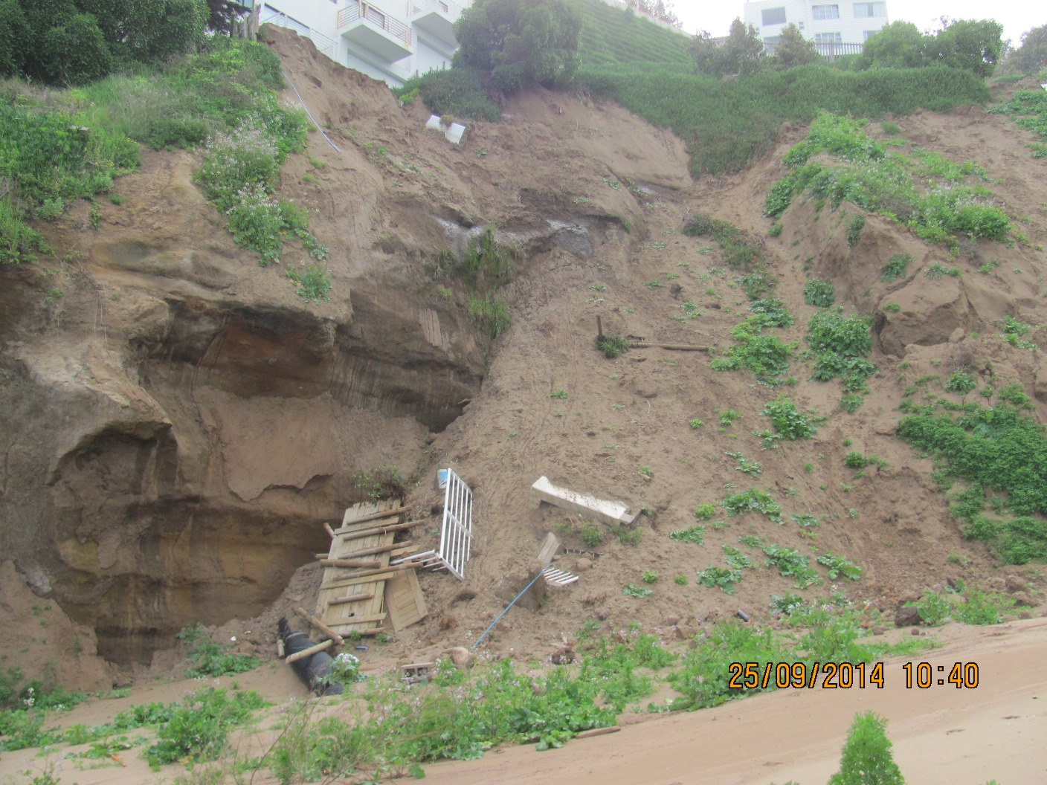
Fotografía 3. | Fecha : 25 de septiembre de 2014 |  | Fotografía 4. | Fecha : 25 de septiembre de 2014
Coordenadas DATUM WGS84 HUSO 19 | Norte: 6.382.382 | Este: 271.009 | Coordenadas DATUM WGS84 HUSO 19 | Norte: 6.382.399 | Este: 271.027
Descripción medio de prueba:  Material de suelo de excavación y presencia de despuntes de fierros de construcción. |  |  | Descripción medio de prueba:  Primera vista de ladera del sector norte de la Quebrada El Burro en donde se aprecia deslizamientos de tierra depositada, presencia de residuos sólidos y obstrucción de la geoforma del acantilado en ese sector.

Número de hecho constatado: 3 | Estación N°: 3
Documentación entregada: Antecedentes del botadero autorizado para la disposición de excedentes de construcción y registros de disposición.
Exigencia (s):
RCA N°356/2007, Considerando 9.2
Que todos aquellos residuos sólidos, ya sea provenientes de los excedentes de las excavaciones y excedentes de trabajos de Urbanización, serán retirados de obra mediante camión y depositados en botaderos autorizados.
RCA N°356/2007, Considerando 9.4
Que la disposición de los excedentes de la construcción será realizada por la constructora que resulte adjudicada. El lugar de disposición final será un botadero autorizado por la I. Municipalidad de Puchuncaví. En caso de que la I. Municipalidad de Puchuncaví no cuente con botaderos autorizados, se realizará en una municipalidad cercana, donde sí se cuente con dichos sitios y se informará de manera oportuna, en cuanto esto sea realizado a la CONAMA (…).
Hecho (s):
- Al momento de finalizar la inspección, en la parte alta de las obras de la etapa 2, se constató una retroexcavadora retirando residuos de construcción y disponiéndolo acto seguido en camión patente PE 5916 (Fotografías 5, 6 y 7).
Resultados examen de Información:
En el marco de la inspección al proyecto inmobiliario, se solicitó al Titular acreditar antecedentes del botadero autorizado para la disposición de excedentes de construcción, así como de los registros de disposición de los últimos seis meses, incluido el registro del retiro de residuos de construcción constatado al momento de la inspección. Al respecto, mediante carta de fecha 6 de octubre la empresa remite antecedentes (Anexo 4), respecto a los cuales se constata que:
- El Titular remitió a la SMA una primera autorización firmada ante el Sr. Marcelo Razón Sánchez, Notario público de Quintero, con fecha 25 de junio de 2013, en donde se señala que el Sr. Jorge Núñez Pérez, con domicilio en El Rungue S/N, comuna de Puchuncaví, viene en autorizar a Constructora Lefco S.A. para depositar en dicho domicilio arena cementicia y relleno de terreno por un período de 4 meses.
- El Titular remitió a la SMA una segunda autorización firmada ante el Sr. Marcelo Razón Sánchez, Notario público de Quintero, con fecha 25 de junio de 2013, en donde se señala que el Sr. Celso Pérez Valencia, con domicilio en El Rungue S/N, comuna de Puchuncaví, viene en autorizar a Constructora Lefco S.A. para depositar en dicho domicilio arena cementicia y relleno de terreno por un período de 4 meses.
- El Titular remitió a la SMA una tercera autorización firmada ante el Sr. Marcelo Razón Sánchez, Notario público de Quintero, con fecha 30 de septiembre de 2014, posterior a la inspección ambiental, en donde se señala que doña María Cisternas Ramírez, con domicilio en El Cobre N°3022, comuna de Quintero, viene en autorizar a Constructora Lefco S.A. para depositar en dicho domicilio arena cementicia y relleno de terreno por un período de 2 años.
- Los certificados remitidos por el Titular no acreditan que los lugares señalados correspondan a botaderos con autorización municipal y en los cuales se disponen arena cementicia y relleno de terreno, desde el 25 de junio de 2013 a la fecha, según lo indicado en los certificados. El Titular tampoco acompaña otros antecedentes que permitan corroborar que los tres lugares indicados cuentan con autorización municipal.
- La empresa inmobiliaria no presentó registros de disposición de los últimos seis meses, incluido el registro del retiro de residuos de construcción constatado al momento de la inspección el día 25 de septiembre de 2014. A mayor abundamiento, se revisaron los cuatro tomos del expediente de seguimiento 8.3.06 del proyecto Costa Esmeralda existente en dependencias del SEA Región de Valparaíso, no constatándose en ellos ningún antecedente de que el Titular haya informado a la Autoridad Ambiental acerca del botadero autorizado por algún municipio para la disposición de los excedentes de la construcción del proyecto inmobiliario.

Registros
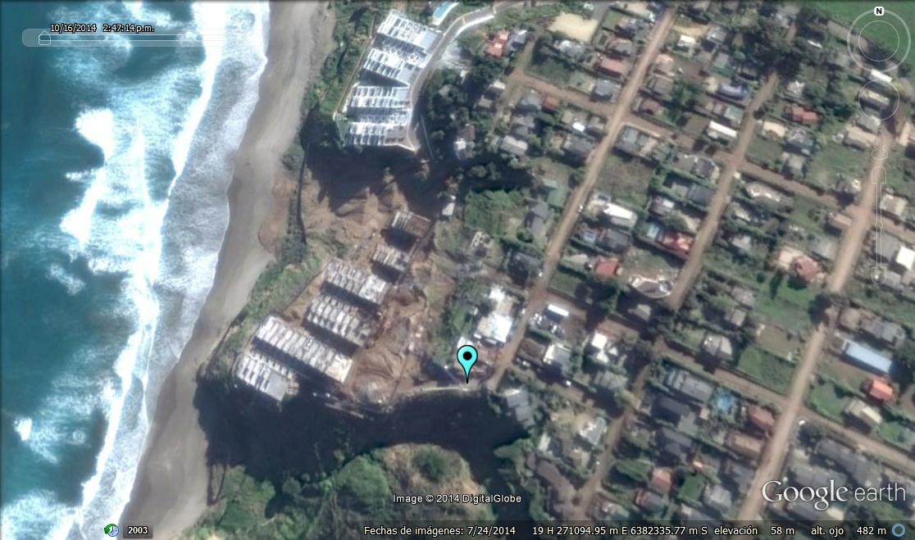 |  |  |  | 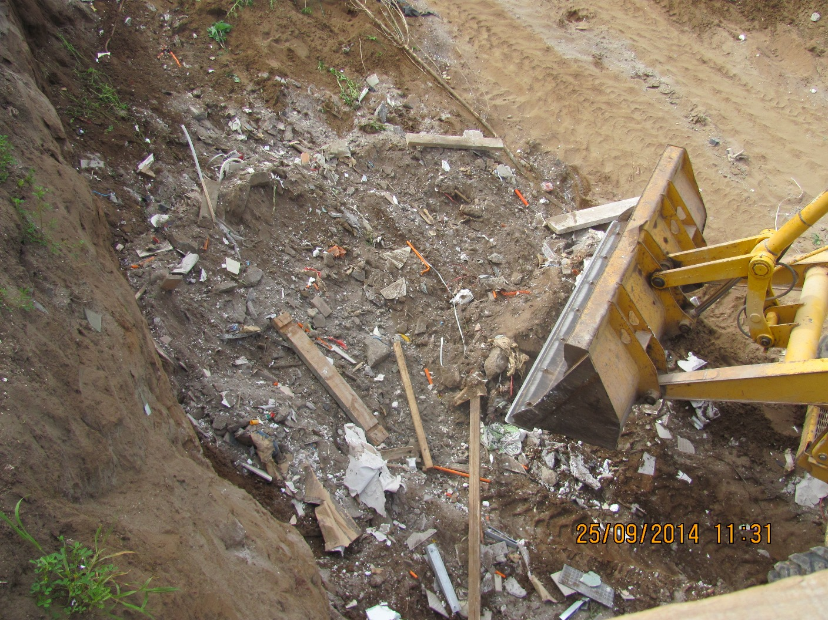
Figura 3. |  |  |  | Fotografía 5. |  | Fecha : 25 de septiembre de 2014
Coordenadas DATUM WGS84 HUSO 19 | Norte: 6.382.273 m. |  | Este: 271.102 m. | Coordenadas DATUM WGS84 HUSO 19 |  | Norte: 6.382.273 m. |  | Este: 271.102 m.
Descripción medio de prueba:  Lugar de acopio y retiro de residuos de construcción al momento de la inspección. |  |  |  | Descripción medio de prueba:  Retiro de residuos de construcción al momento de la inspección.
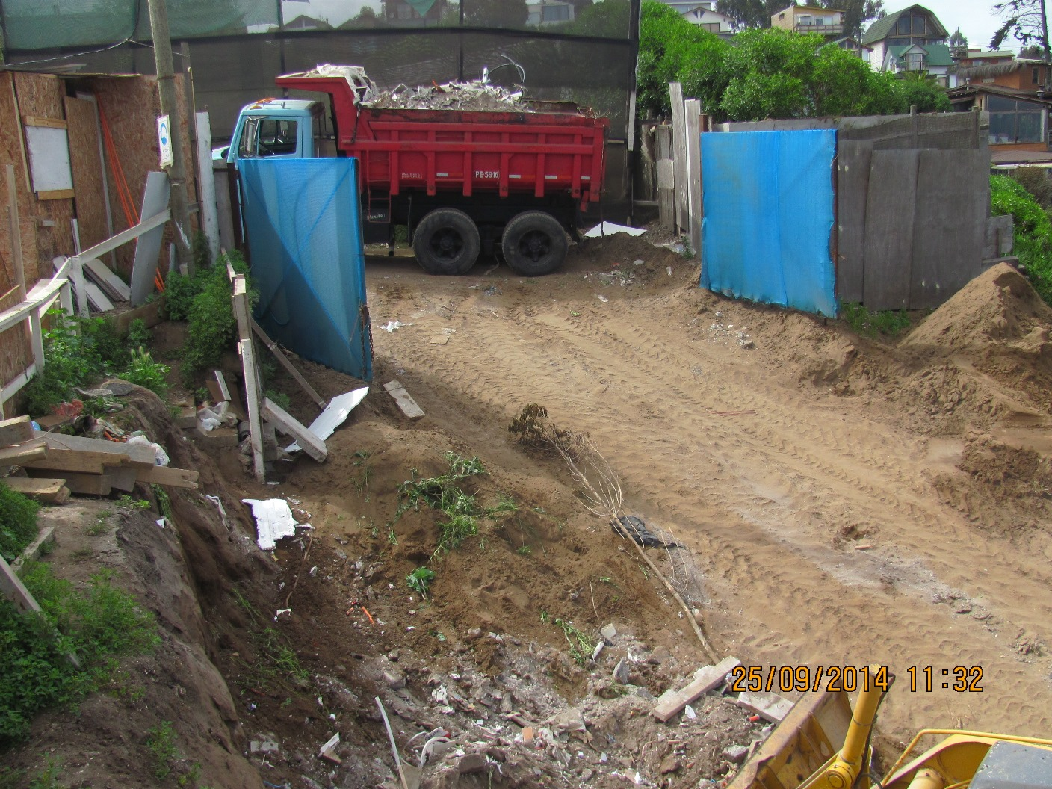 |  |  |  | 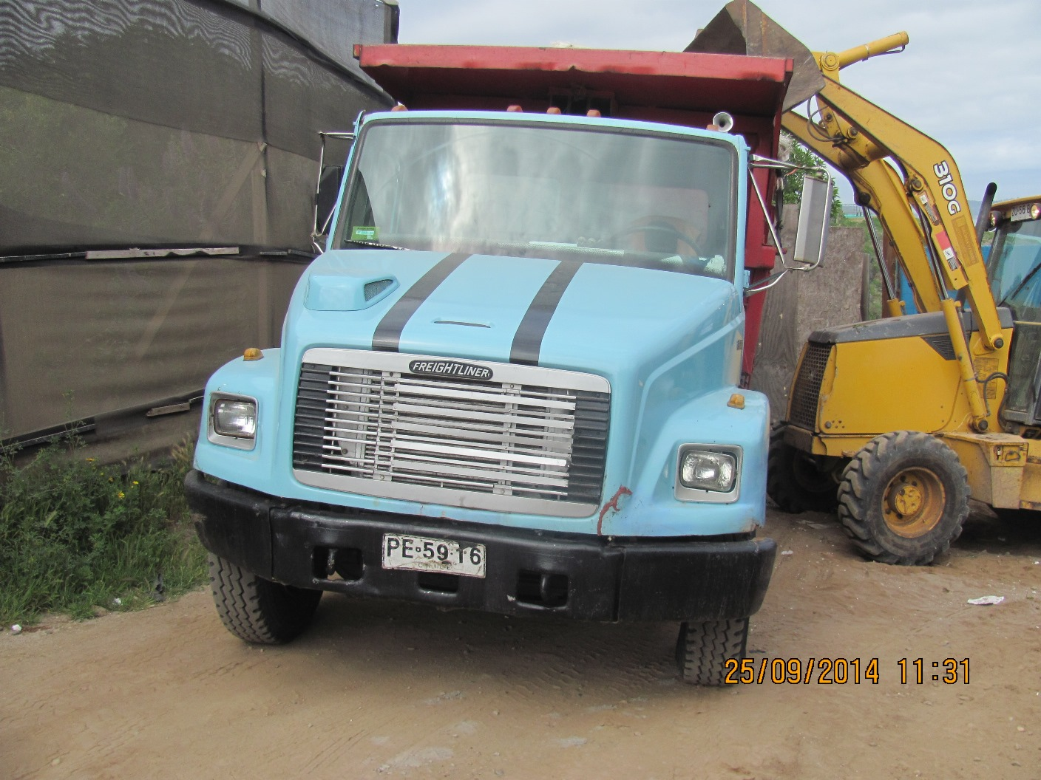
Fotografía 6. |  | Fecha : 25 de septiembre de 2014 |  | Fotografía 7. | Fecha : 25 de septiembre de 2014
Coordenadas DATUM WGS84 HUSO 19 |  | Norte: 6.382.270 | Este: 271.116 | Coordenadas DATUM WGS84 HUSO 19 | Norte: 6.382.270 |  | Este: 271.116
Descripción medio de prueba:  Retiro y carga de residuos de construcción. |  |  |  | Descripción medio de prueba:  Retiro de residuos de construcción mediante retroexcavadora patente PE 5916.

Manejo de zonas de protección.
Número de hecho constatado: 4 | Estación N°: 2
Exigencia (s):
Adenda 1, punto 17
El Titular no podrá intervenir la zona de protección por valor natural y paisajístico (ZRI-2), manteniendo el sector bajo la cota 9 m.s.n.m en su estado natural, por lo que además de no aceptar intervención expresa en esa zona se deben indicar las medidas que considerará la constructora para evitar eventuales derrames hacia la playa producto de grandes volúmenes de movimiento de tierra en la ladera.
Adenda 2, punto II.3
(…) El proyecto no considera intervención alguna en el área denominada ZRI.2 pues no se plantea construcción bajo la cota + 9.00 m.s.n.m. con la solo excepción del acceso público a la playa que exige punto 8 del oficio Ord. Nº666 del 26.05.1993 de la Seremi de Vivienda y Urbanismo y cuyo diseño se muestra en el Anexo Nº4.
Adenda 2, punto I.6
(…) Zona ZRI – 2, se identifica como Zona de Protección por Valor Natural y Paisajístico. Corresponde a las fajas ribereñas, márgenes rocosos naturales o artificiales, comprendidas entre la línea de la más baja marea y la curva de nivel más 9 m. s.n.m.m. Esta zona será mantenida en estado natural, para asegurar y contribuir el equilibrio de calidad del medio ambiente, como asimismo preservar el patrimonio paisajístico.
Hecho (s):
- El acantilado de la quebrada El Burro evidencia alteración de su geoforma producto de la depositación de materia de excedentes de excavaciones depositados con anterioridad (Fotografía 4 y registro videográfico Anexo 5).
- Al interior de la quebrada se aprecia la existencia de cárcava generada por evacuación de aguas lluvias (Fotografías 8, 9, 10 y registro videográfico Anexo 5).
- Entre la quebrada y la playa Aguas Blancas existe una pandereta que según lo indicado por el Sr. Correa es para detener derrames. Se constató material excedente de excavaciones fuera de la pandereta, derramado en el terreno de playa, cubriendo una superficie de 631 m² de playa, según cálculo efectuado mediante programa ArcGis Explorer (Fotografía 1). En cuanto a la magnitud de dicho derrame, en fotografía 12 se presentan imágenes comparativas de la situación constatada en 2014 con respecto a los hechos de 2012 y que motivaron el proceso sancionatorio de la Comisión de Evaluación Región de Valparaíso.
- Respecto a si los hechos constatados indicados en a), b) y c) se encuentran bajo la cota 9.m.s.n.m que representa el límite superior de la zona de protección por valor natural y paisajístico (ZRI-2), cabe señalar que ello no ha sido posible de analizar dado que dicha cota no fue determinada en el proceso de evaluación ambiental. En efecto, tal como consta en Carta N°31 del 17 de enero de 2014 (Anexo 7), mediante la cual el Servicio de Evaluación Ambiental Región Valparaíso responde al Titular acerca del particular, dicho servicio ha señalado que: “los requerimientos efectuados en el ICSARA N°1 para representar cartográficamente el proyecto dicen relación con su posicionamiento y la descripción de sus antecedentes generales, mas en nigún caso se ha establecido de esa forma la demarcación de la cota +9 m.s.n.m” y que “el SEIA(…) no constituye la instancia idónea para determinar los alcances de un instrumento normativo (…) como lo es el Plan Regulador Intercomunal de Valparaíso, Borde Costero Norte (PRIBCN), atribución que le compete a la Seremi de vivienda y Urbanismo de la V Región. A mayor abundamiento (…) las exigencias establecidas respecto de la cota +9 dicen relación con el deber de no intervenir la Zona de Protección por valor natural y paisajístico del PRIBCN, tal como ha quedado fijado en el adenda N°2, respuestas N°3 y N°6 del proyecto (…), pero la fijación de ese límite en específico no ha quedado determinada en el procedimiento de evaluación. Así, bien se ha impuesto una sanción a Inmobiliaria Laderas Ladomar S.A. por infringir la obligación recién comentada (R.E. N°128 de 14 de junio de 2013) ella se ha debido a que el derrame de material que fundó dicha sanción se extendió hasta la playa, siendo evidente que el límite de la Zona de Protección fue transgredido”.

Cabe complementar lo expuesto señalando que en el expediente de seguimiento 8.3.06 del proyecto Costa Esmeralda, existente en dependencias del SEA Región de Valparaíso, constan la presentación efectuada por el Titular con fecha 15 de noviembre de 2013 en el SEA Región Valparaíso, la Carta N°31 del 17 de enero de 2014 antes referida, el ORD N°25 del 14 de enero de 2014 del SEA Región de Valparaíso dirigido a la SEREMI MINVU Región de Valparaíso, el ORD N°496 del 13 de febrero de 2014 de la SEREMI MINVU Región de Valparaíso dirigido al SHOA, el ORD N°516 del 14 de febrero de 2014 y el ORD N°1274 del 9 de mayo de 2014 ambos de la SEREMI MINVU Región de Valparaíso dirigidos al SEA Región de Valparaíso, los cuales se refieren a distintas comunicaciones con respecto a la determinación oficial de la cota 9 m.s.n.m.
Los documentos señalados se incluyen en el anexo 8.
Registros
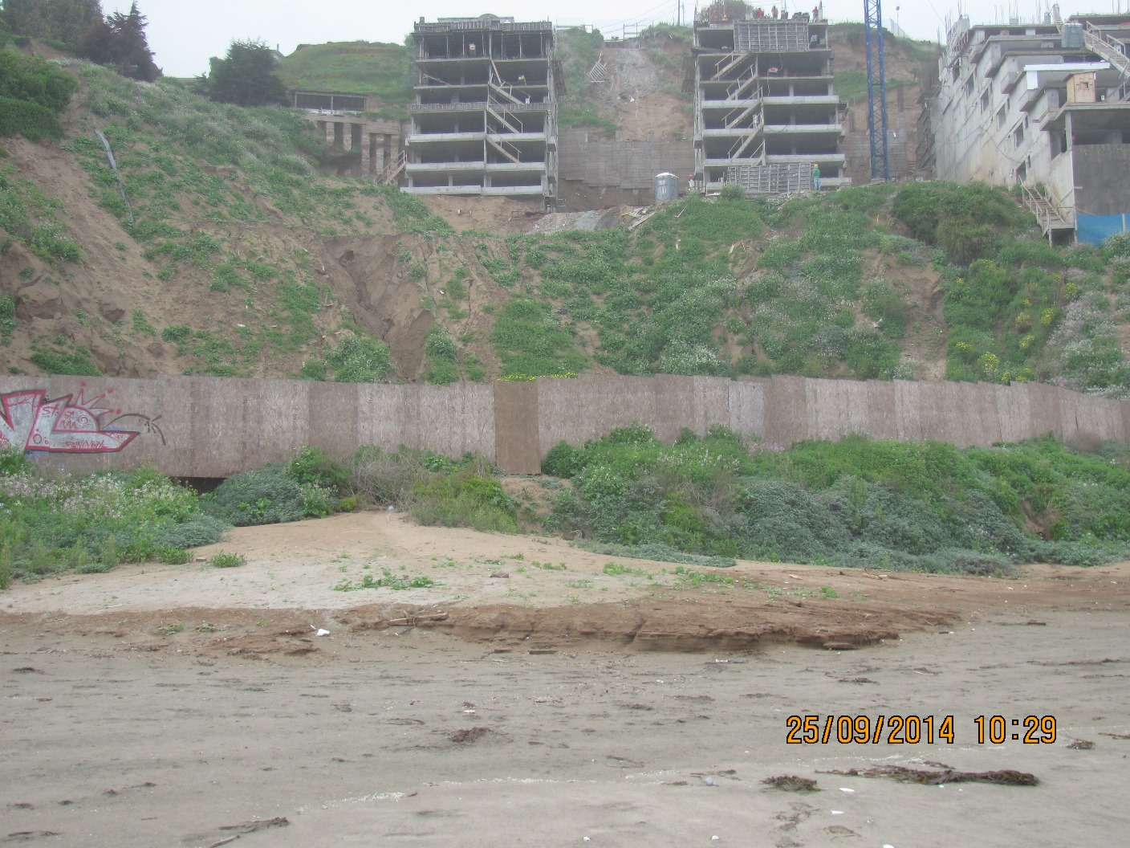 |  |  | 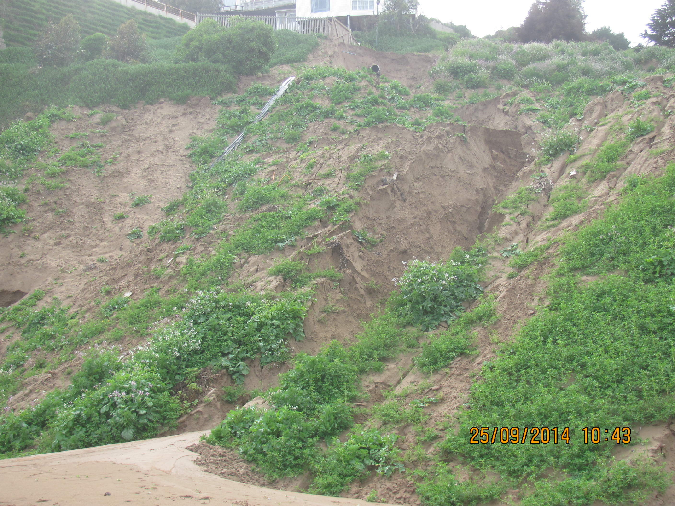
Fotografía 8. | Fecha : 25 de septiembre de 2014 |  | Fotografía 9. | Fecha : 25 de septiembre de 2014
Coordenadas DATUM WGS84 HUSO 19 | Norte: 6.382.387 | Este: 271.028 | Coordenadas DATUM WGS84 HUSO 19 | Norte: 6.382.387 | Este: 271.028
Descripción medio de prueba:  Ubicación de cárcava al interior de la quebrada El Burro. |  |  | Descripción medio de prueba:  Primera vista de cárcava producida por la evacuación de aguas lluvias generando un proceso erosivo, en el terreno por evacuación y material de suelo deslizado debajo de la misma.

Registros
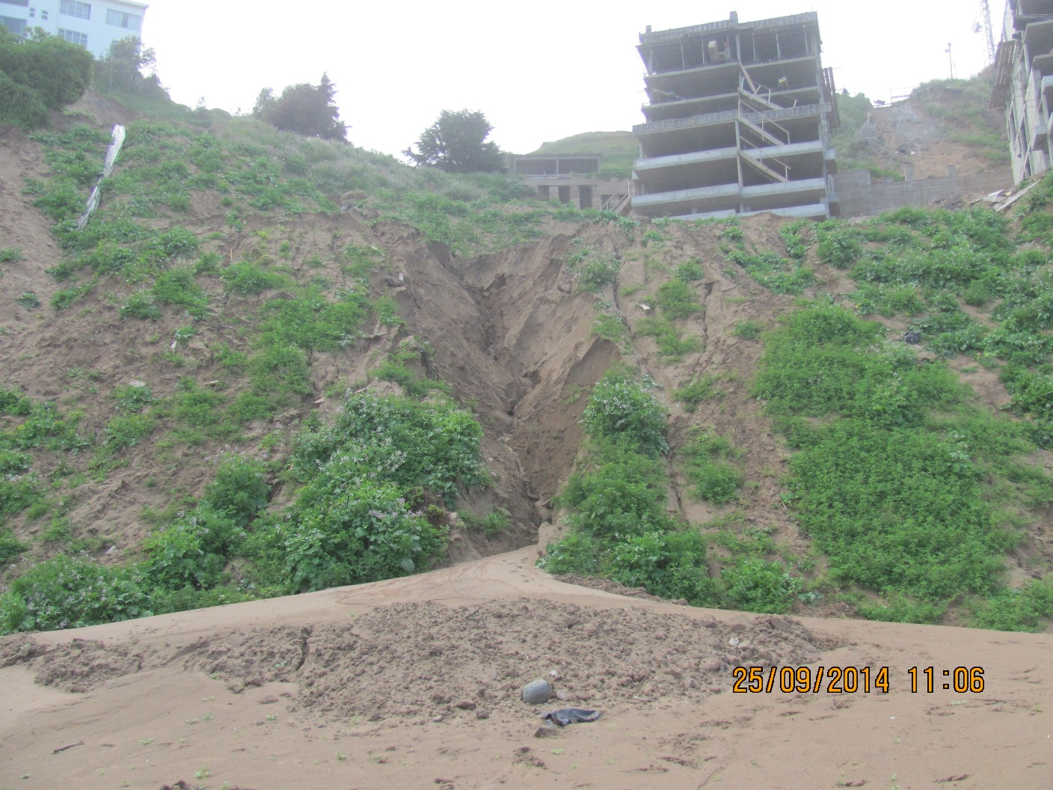 |  |  | 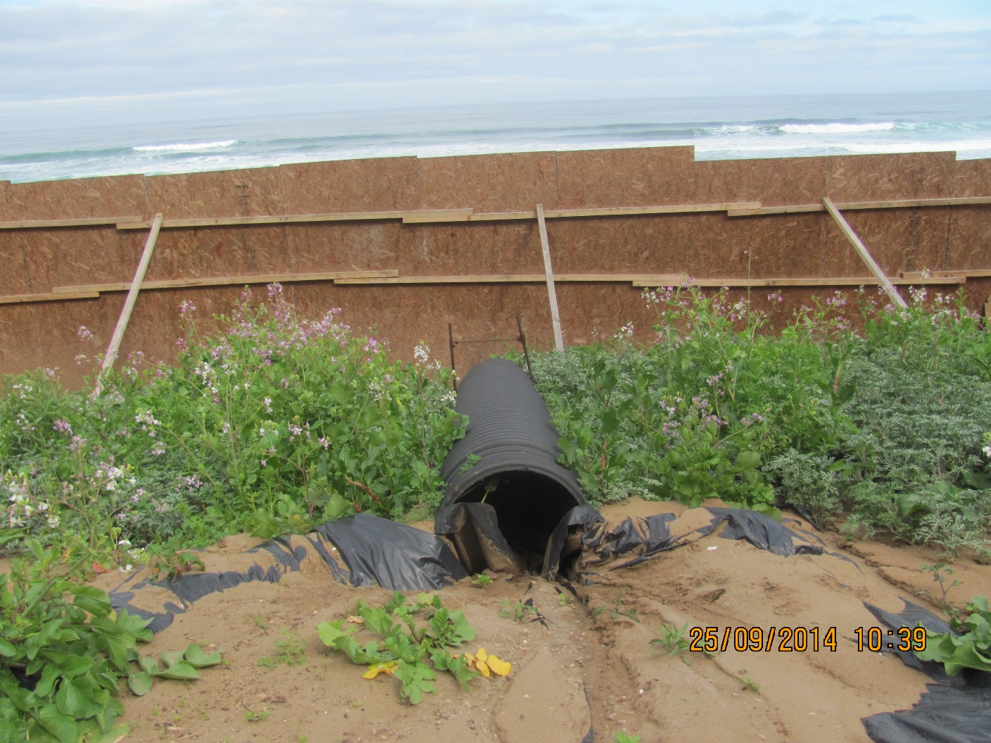
Fotografía 10. | Fecha : 25 de septiembre de 2014 |  | Fotografía 11. | Fecha : 25 de septiembre de 2014
Coordenadas DATUM WGS84 HUSO 19 | Norte: 6.382.387 | Este: 271.028 | Coordenadas DATUM WGS84 HUSO 19 | Norte: 6.382.399 | Este: 270.995
Descripción medio de prueba:  Segunda vista de cárcava producida por la evacuación de aguas lluvias en el terreno por evacuación y material de suelo deslizado debajo de la misma |  |  | Descripción medio de prueba:  Ducto de evacuación de aguas lluvias en desuso, hacia la playa Aguas Blancas.

25 de Septiembre de 2014

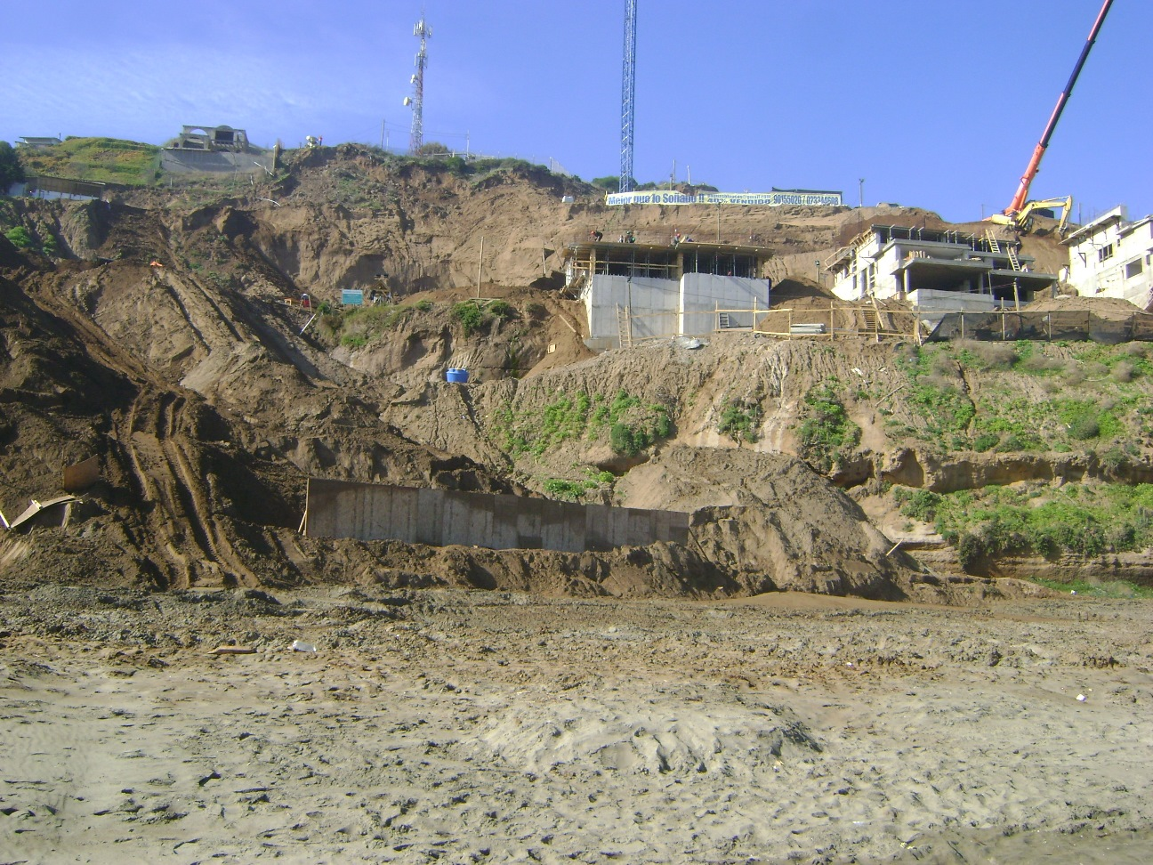
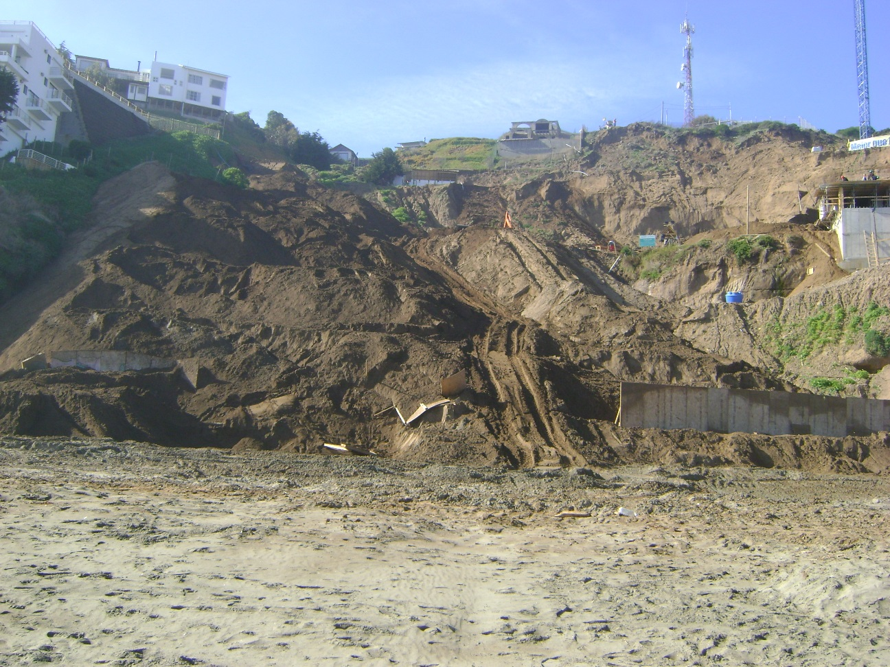
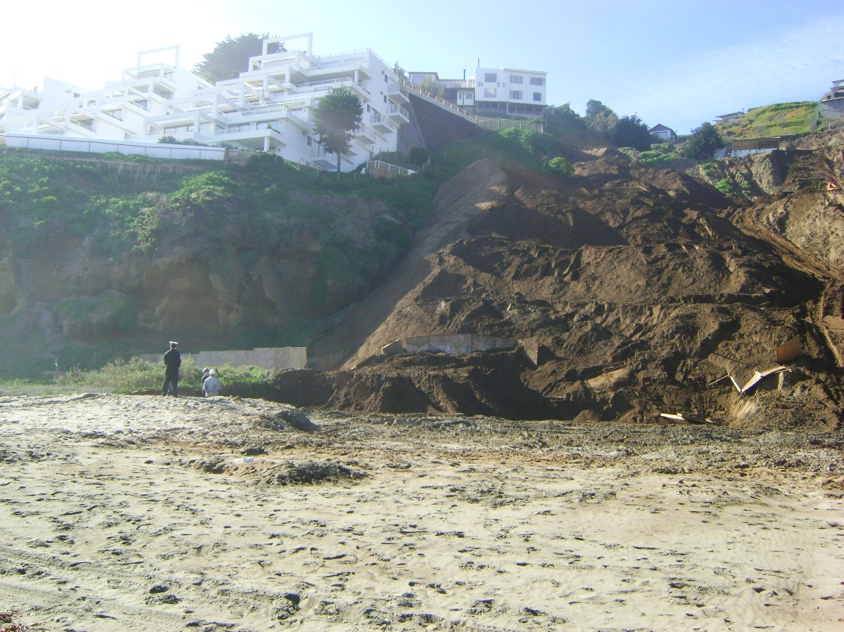
18 de Julio de 2012
Fotografía 12.
Descripción medio de prueba:
Vista del interior de la Quebrada El Burro y de la depositación de residuos sólidos y material de suelo de excavaciones.

Manejo de emisiones atmosféricas.
Número de hecho constatado: 5 |  | Estación N°: 3
Exigencia (s):
RCA N°356/2007, considerando 7.2
Que durante la ejecución se contemplan algunos materiales que, por su manipulación y descarga, pueden emitir material particulado a la atmósfera, tales como:
- Los excedentes de excavaciones y materiales sobrantes de construcción, serán humedecidos antes de cargarlos sobre camión (…)
- En las vías de acceso a la obras se colocará una capa de material estabilizado, manteniéndose húmedo para evitar el levantamiento de partículas a la atmósfera.
- Debe considerarse que las calles de acceso a las obras no están pavimentadas, pero serán humedecidas permanentemente, de modo que no se emitirá material particulado en forma apreciable.
Hecho (s):
- En relación al retiro de residuos de construcción constatados durante la inspección, en la parte alta de las obras de la etapa 2, según las evidencias visuales captadas en terreno, tales residuos no fueron humedecidos antes de su carga al camión.
- El camión patente PE 5916 en el cual se cargaron los residuos de construcción no contaba con cubierta para cubrir su carga.
- La vía de acceso a la obra no contaba con una capa de material estabilizado.
- La calle de acceso al área de las obras no se encontraban humedecidas al momento de la inspección.
Registros
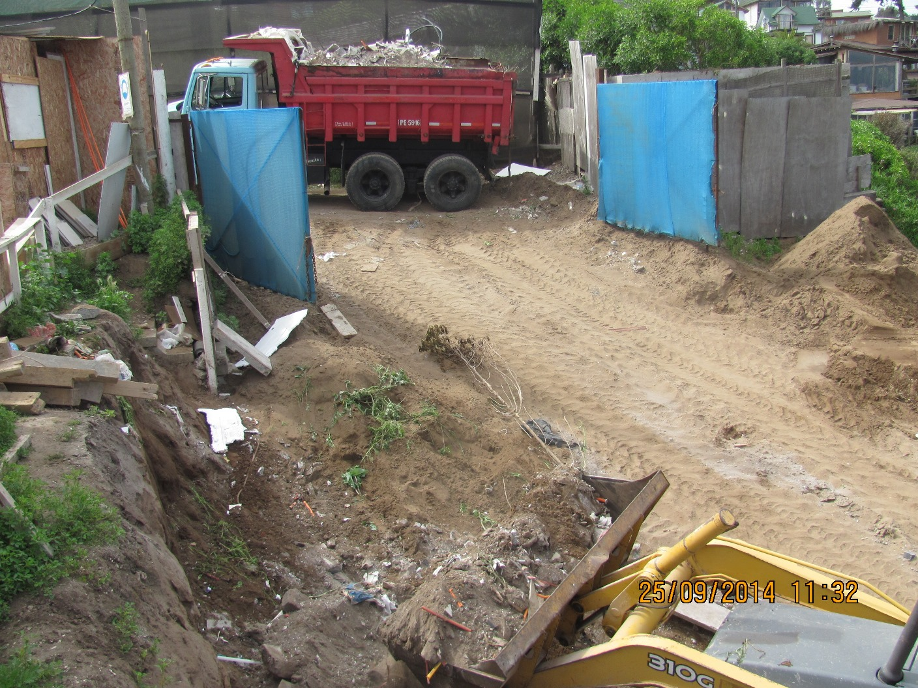  Residuos de construcción no humedecidos antes de su carga  Acceso a las obras de la etapa 2 sin capa de material estabilizado  Camión sin cubierta de carga |  |  |  | 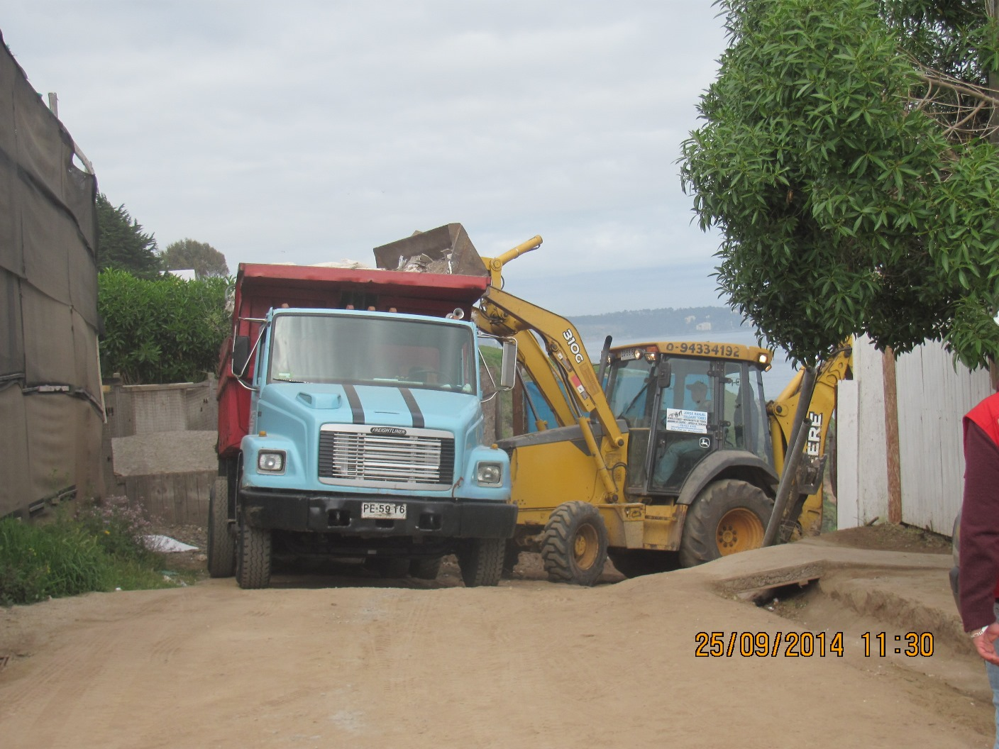
Fotografía 13. | Fecha : 25 de septiembre de 2014 |  |  | Fotografía 14. | Fecha : 25 de septiembre de 2014
Coordenadas DATUM WGS84 HUSO 19 | Norte: 6.382.273 m. |  | Este: 271.102 m. | Coordenadas DATUM WGS84 HUSO 19 | Norte: 6.382.273 m. | Este: 271.102 m.
Descripción medio de prueba:  La imagen evidencia ausencia de medidas respecto a la emisión de material particulado. |  |  |  | Descripción medio de prueba:  Calle de acceso al área de las obras sin humedecer.

OTROS HECHOS.
Otros Hechos N°1
Descripción:
- En relación el estado de envío de información requerida por la Resolución SMA N°1518 (Diario oficial del 6 de enero de 2014) que fija el texto refundido, coordinado y sistematizado de la Resolución N°574/2012 (Requiere información que indica e instruye la forma y modo de presentación de los antecedentes solicitados), según los registros del Sistema de Fiscalización Ambiental de la SMA el Titular no ha regularizado los antecedentes relativos a la RCA N°356/2007. Cabe señalar que el plazo de envío de información requerida venció el pasado 27 de junio de 2014, conforme a lo establecido en la Resolución SMA N°300/2014.

Otros hechos N°2 | Estación N°: 2
Exigencia (s):
RCA N°356/2007, considerando 5
Artículo 99, En el permiso para la caza o captura de los ejemplares de animales de las especies protegidas (…) la Ley Nº 4.601, sobre Caza.
El Servicio Agrícola y Ganadero se manifiesta conforme a la Declaración de Impacto Ambiental mediante Ord. N° 1925 del 12 de Noviembre de 2007, no presentando observaciones e indicando que se debe informar con 15 días de anticipación las actividades de captura y rescate de ejemplares de fauna silvestre (…).
Resultados examen de Información:
- De acuerdo al Estudio de línea de base de vertebrados terrestres proyecto Costa Esmeralda, en el punto 3 del punto de muestreo denominado sector III se encontró un individuo de Philodryas chamissonis (Culebra de cola larga) y un individuo de Liolaemus nitidus (Lagarto nítido), especies que se encuentran en estado de conservación especial de Vulnerable según la Ley de Caza. En el estudio de línea de base se indica que el sector III posee un “ambiente similar al del sector II, del cual se diferencia por presentar mayor pendiente y en general una mayor cobertura herbácea y de matorral, con pocos claros a diferencia del ambiente II. Corresponde a la fase I del proyecto”.
Se revisaron los 4 tomos del expediente de seguimiento 8.3.06 del proyecto Costa Esmeralda existente en dependencias del SEA Región de Valparaíso, no constatándose en ellos ningún antecedente de que el Titular haya informado al SAG ni a la Autoridad Ambiental, acerca de la ejecución del Plan de Recate de Fauna Amenazada señalado en el Anexo 5 del Adenda 2 (Estudio de línea de base de vertebrados terrestres proyecto Costa Esmeralda).
En la figuras 4 se indica la ubicación de los sectores muestreados en la línea de base, y en la figura 5 y fotografía 13 la ubicación del punto de muestreo 3 sobre el sector de emplazamiento de la etapa 1 del proyecto inmobiliario, respecto al cual correspondía efectuar el plan de rescate de los reptiles en estado vulnerable.

Registros
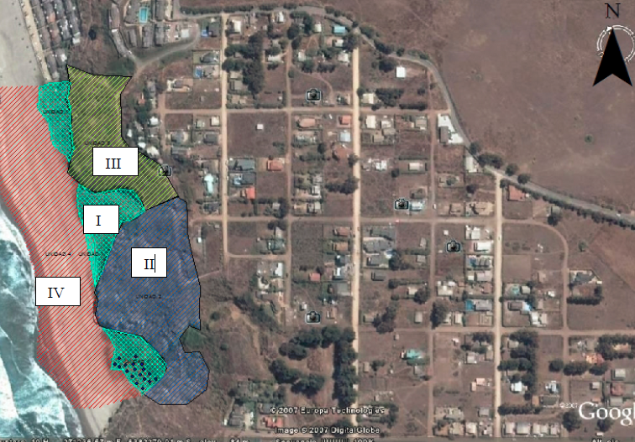 |  |  |  |  | 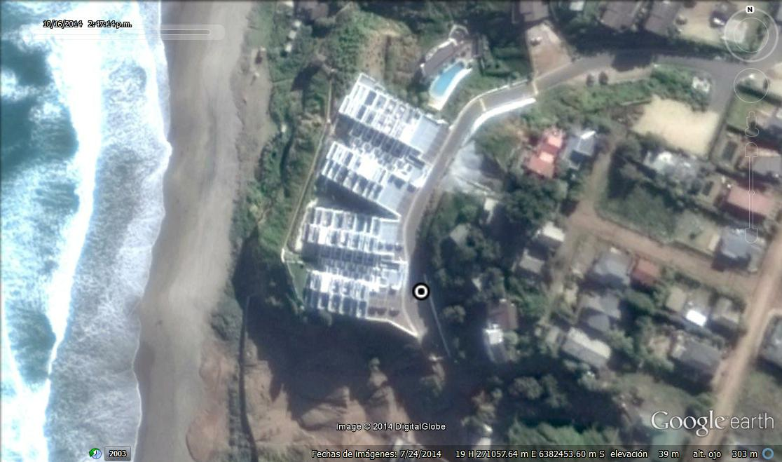  Punto 3
Figura 4. | Fecha : 25 de septiembre de 2014 |  |  |  | Figura 5. | Fecha : 25 de septiembre de 2014
Coordenadas DATUM WGS84 HUSO 19 | Norte: ----- |  |  | Este: ----- | Coordenadas DATUM WGS84 HUSO 19 | Norte: 6.382.430 | Este: 271.069
Descripción medio de prueba:  Ubicación del sector de muestreo III de la línea de base de fauna del proyecto.  Fuente: Figura 1, Estudio de línea de base de vertebrados terrestres proyecto Costa Esmeralda. |  |  |  |  | Descripción medio de prueba:  Ubicación del punto de muestreo 3 (sector III), donde según la línea de base de fauna se hallaron las especies vulnerables Philodryas chamissonis y Liolaemus nitidus.
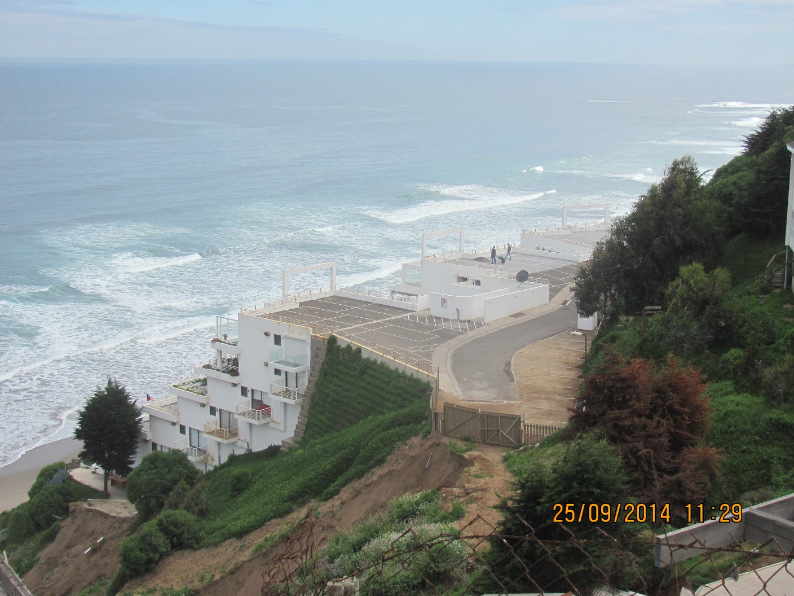
Punto 3

Fotografía 15. |  | Fecha : 25 de septiembre de 2014
Coordenadas DATUM WGS84 HUSO 19 |  | Norte: 6.382.430 | Este: 271.069
Descripción medio de prueba:
Ubicación del punto de muestreo de fauna 3 (sector III) sobre calle correspondiente a la etapa I del proyecto inmobiliario.

CONCLUSIONES.
De los resultados de las actividades de fiscalización asociadas a los Instrumentos de Gestión Ambiental indicados en el punto 3, los principales hallazgos detectados se presentan a continuación.
N° Hecho Constatado | Materia Específica Objeto de la Fiscalización Ambiental. | Exigencia Asociada | Hallazgos
1 | Manejo del recurso suelo | Adenda 2, sección IV, página 14  Las medidas de manejo ambiental para los impactos negativos indicados son:  - Pérdida de suelo por ocupación de la superficie con por edificaciones y construcciones: Este impacto no es susceptible de medidas de mitigación y considerando que se cuenta con autorización de cambio de uso de suelo se concluye que no se requieren medidas de reparación y/o compensación. Sin perjuicio de lo anterior se ha considerado la segregación de los primeros 40 centímetros de suelo del resto del material a remover y su utilización en las áreas verdes del proyecto. | - El Titular no acredita evidencias visuales ni otros medios que den cuenta efectiva de la segregación de los primeros 40 centímetros de suelo y su utilización en las áreas verdes del proyecto, para la primera etapa finalizada del proyecto inmobiliario.  - El Titular no acredita evidencias visuales ni otros medios que den cuenta efectiva de la segregación de los primeros 40 centímetros de suelo, para la segunda etapa del proyecto en construcción al momento de la inspección.
2 | Manejo de residuos sólidos | RCA N°356/2007, Considerando 9.2  Que todos aquellos residuos sólidos, ya sea provenientes de los excedentes de las excavaciones y excedentes de trabajos de Urbanización, serán retirados de obra mediante camión y depositados en botaderos autorizados.  RCA N°356/2007, Considerando 9.4  Que la disposición de los excedentes de la construcción será realizada por la constructora que resulte adjudicada. El lugar de disposición final será un botadero autorizado por la I. Municipalidad de Puchuncaví. En caso de que la I. Municipalidad de Puchuncaví no cuente con botaderos autorizados, se realizará en una municipalidad cercana, donde sí se cuente con dichos sitios y se informará de manera oportuna, en cuanto esto sea realizado a la CONAMA (…). | Se constató material de suelo removido correspondiente a excedentes de excavaciones y presencia de despuntes de fierros de construcción en la parte baja del acantilado de la Quebrada El Burro.

N° Hecho Constatado | Materia Específica Objeto de la Fiscalización Ambiental. | Exigencia Asociada | Hallazgos
3 | Manejo de residuos sólidos | RCA N°356/2007, Considerando 9.2  Que todos aquellos residuos sólidos, ya sea provenientes de los excedentes de las excavaciones y excedentes de trabajos de Urbanización, serán retirados de obra mediante camión y depositados en botaderos autorizados.  RCA N°356/2007, Considerando 9.4  Que la disposición de los excedentes de la construcción será realizada por la constructora que resulte adjudicada. El lugar de disposición final será un botadero autorizado por la I. Municipalidad de Puchuncaví. En caso de que la I. Municipalidad de Puchuncaví no cuente con botaderos autorizados, se realizará en una municipalidad cercana, donde sí se cuente con dichos sitios y se informará de manera oportuna, en cuanto esto sea realizado a la CONAMA (…). | En relación a los antecedentes solicitados mediante acta de inspección, se concluye que:  - Los antecedentes remitidos (autorizaciones notariales) no acreditan que los tres lugares señalados por el Titular correspondan a botaderos con autorización municipal.  - La empresa inmobiliaria no presentó registros de disposición de los últimos seis meses, incluido el registro del retiro de residuos de construcción constatado al momento de la inspección el día 25 de septiembre de 2014
4 | Manejo de zonas de protección | Adenda 1, punto 17  El Titular no podrá intervenir la zona de protección por valor natural y paisajístico (ZRI-2), manteniendo el sector bajo la cota 9 m.s.n.m en su estado natural (…)  Adenda 2, punto II.3  (…) El proyecto no considera intervención alguna en el área denominada ZRI.2 pues no se plantea construcción bajo la cota + 9.00 m.s.n.m. con la solo excepción del acceso público a la playa que exige punto 8 del oficio Ord. Nº666 del 26.05.1993 de la Seremi de Vivienda y Urbanismo y cuyo diseño se muestra en el Anexo Nº4.  Adenda 2, punto I.6  (…) Zona ZRI – 2, se identifica como Zona de Protección por Valor Natural y Paisajístico. Corresponde a las fajas ribereñas, márgenes rocosos naturales o artificiales, comprendidas entre la línea de la más baja marea y la curva de nivel más 9 m. s.n.m.m. Esta zona será mantenida en estado natural, para asegurar y contribuir el equilibrio de calidad del medio ambiente, como asimismo preservar el patrimonio paisajístico | Al momento de la inspección, se constató derrame de material excedente de excavaciones en una superficie de 631 m² en la playa Aguas Blancas, en la parte baja de la zona de protección por valor natural y paisajístico (ZRI-2) y cuyo límite de restricción es la cota 9 m.s.n.m.

N° Hecho Constatado | Materia Específica Objeto de la Fiscalización Ambiental. | Exigencia Asociada | Hallazgos
5 | Manejo de emisiones atmosféricas | RCA N°356/2007, considerando 7.2  Que durante la ejecución se contemplan algunos materiales que (…) pueden emitir material particulado a la atmósfera, tales como:  - Los excedentes de excavaciones y materiales sobrantes de construcción, serán humedecidos antes de cargarlos sobre camión.  - En las vías de acceso a la obras se colocará una capa de material estabilizado, manteniéndose húmedo para evitar el levantamiento de partículas a la atmósfera.  - Debe considerarse que las calles de acceso a las obras no están pavimentadas, pero serán humedecidas permanentemente, de modo que no se emitirá material particulado en forma apreciable. | - Los residuos de construcción cuyo retiro se constató al momento de la inspección no fueron humedecidos antes de su carga al camión.  - Ausencia de cobertor de carga en el camión patente PE 5916.  - Inexistencia de capa de material estabilizado en vía de acceso a las obras de la etapa 2.  - No humectación de calle de acceso al área del proyecto.
Otros hechos N°1 | ----- | Resolución SMA N°1518/2013  Artículo primero. Información requerida. Los titulares de Resoluciones de Calificación Ambiental (“RCA”) calificadas favorablemente por las autoridades administrativas competentes al tiempo de su dictación, deberán entregar, en los plazos, forma y modo señalados en los artículos segundo y cuarto del presente acto, la siguiente información (…)  Resolución SMA N°300/2014  2° Amplíase el plazo establecido (…) hasta el Viernes 27 de Junio de 2014 (…), a fin de entregar un plazo mayor a aquellos regulados que deben ingresar un volumen significativo de información al Registro Público de las Resoluciones de Calificación Ambiental (…) | El Titular no presentó a la SMA antecedentes requeridos por la Resolución N°1518/2013, dentro del plazo establecido para ello (27 de junio de 2014).
Otros hechos N°2 | Manejo de fauna silvestre | RCA N°356/2007, considerando 5  Artículo 99, En el permiso para la caza o captura de los ejemplares de animales de las especies protegidas (…) la Ley Nº 4.601, sobre Caza.  El Servicio Agrícola y Ganadero se manifiesta conforme a la Declaración de Impacto Ambiental mediante Ord. N° 1925 del 12 de Noviembre de 2007, no presentando observaciones e indicando que se debe informar con 15 días de anticipación las actividades de captura y rescate de ejemplares de fauna silvestre (…) | - Inexistencia de antecedentes que den cuenta de la ejecución del plan de rescate de las dos especies de reptiles identificadas en el estudio de la línea de base de vertebrados terrestres, según el expediente de seguimiento 8.3.06 del proyecto Costa Esmeralda existente en el SEA Región de Valparaíso.

DOCUMENTACIÓN SOLICITADA Y ENTREGADA.
N° | N° de hecho asociado | Documento solicitado | Plazo de entrega | Fecha entrega | Observaciones
1 | 1 | Acreditar a través de medios fehacientes de qué manera se segregaron los primeros 40 centímetros de suelo, de restos de material removido y su utilización en áreas verdes | 8.10.2014 | 8.10.2014 | La información remitida se incluye en la página 10 del Informe de Fiscalización.
2 | 2 | Antecedentes del botadero autorizado para la disposición de excedentes de construcción y registros de disposición. | 8.10.2014 | 8.10.2014 | La información remitida se incluye en la página 11 del Informe de Fiscalización.
3 | N/C | Presentar layout actualizado y georreferenciado del proyecto (etapas 1 y 2) en coordenadas WGS 84, huso 19, en formato Autocad y pdf | 8.10.2014 | 8.10.2014 | El layout remitido se incluye en el anexo 2 del Informe de Fiscalización.
4 | N/C | Plano topográfico del sector de emplazamiento del proyecto (con curvas de nivel e indicación de cotas), en formato Autocad y pdf | 8.10.2014 | 8.10.2014 | El plano remitido se incluye en el anexo 2 del Informe de Fiscalización

ANEXOS.
N° Anexo | Nombre Anexo
1 | Acta de Inspección Ambiental.
2 | Carta Laderas Ladomar S.A. del 6 de octubre de 2014.
3 | Informe de segregación de suelos.
4 | Antecedentes remitidos en relación a disposición de excedentes de construcción.
5 | Registro videográfico inspección 25 de septiembre de 2014.
6 | Antecedentes de procesos sancionatorios anteriores respecto a acumulación de excedentes de excavación resultantes de la construcción del proyecto Costa Esmeralda.
7 | Carta N°31 del 17 de enero de 2014.
8 | Documentación 2013-2014 respecto a determinación de la cota 9 m.s.n.m.

